**ATD**

Exercício 3 – Análise de Imagens pela Transformada de Fourier

Representação da imagem original (‘Peppers.bmp’) usando a função **imshow**:

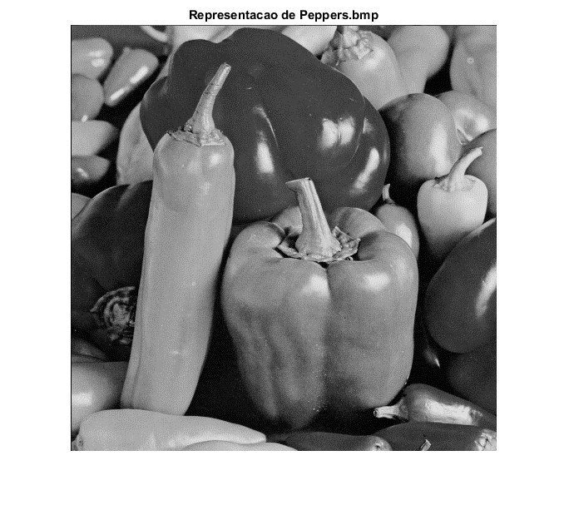

Magnitude do espectro da imagem (após aplicação de **fftshift** e **fft2**) à escala de 20*log10. (Entre –N/2 e N/2, sendo N a dimensão da imagem).

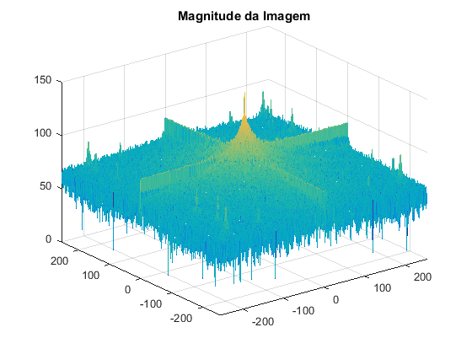

Menu de escolha de Tipo de Filtro a aplicar (Passa-Baixo ou Passa-Alto):

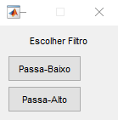

A imagem máscara consiste numa imagem a preto e branco onde as áreas a preto correspondem às superfícies da imagem original que se pretendem eliminar e as áreas em branco correspondem às superfícies da imagem original que se pretendem conservar.

Imagens Máscara:

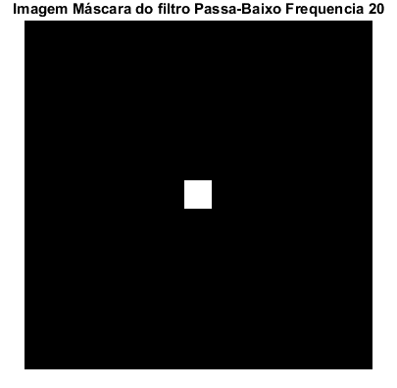

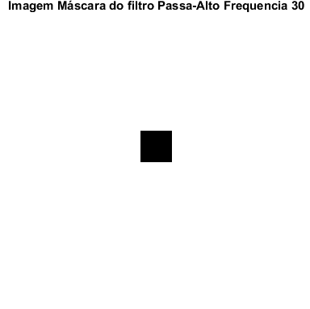

Magnitude dos Filtros:

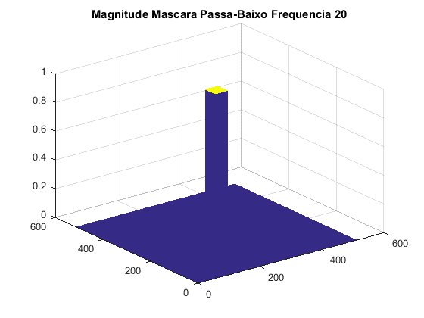

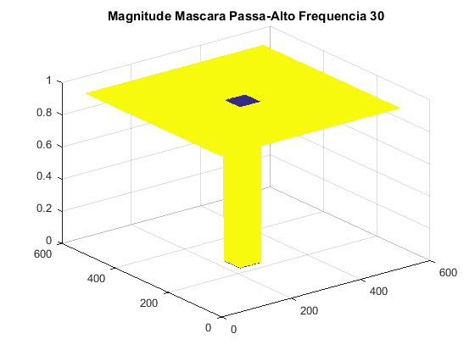

Dado a que nesta situação é possível projetar os filtros ideias desejados pela convolução da imagem original com a imagem máscara, basta recorrer a uma simples multiplicação (no domínio da frequência) para obter uma imagem filtrada.

Magnitudes de Filtros Ideais Passa-Baixo (fc=20) e Passa-Alto (fc=30)

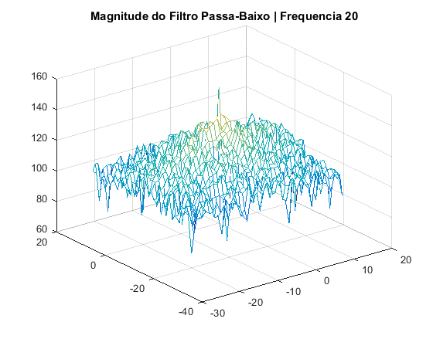

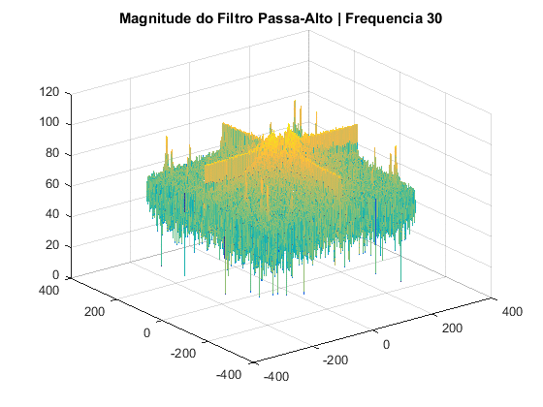

Imagens Resultantes da aplicação dos Filtros:

Passa-Baixo, Frequência de corte = 20

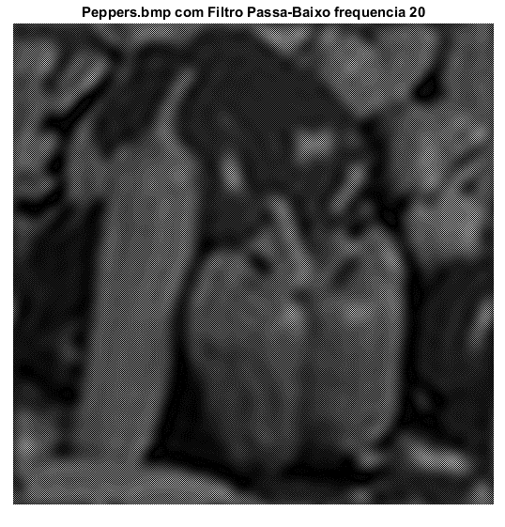

Passa-Alto, Frequência de corte = 30

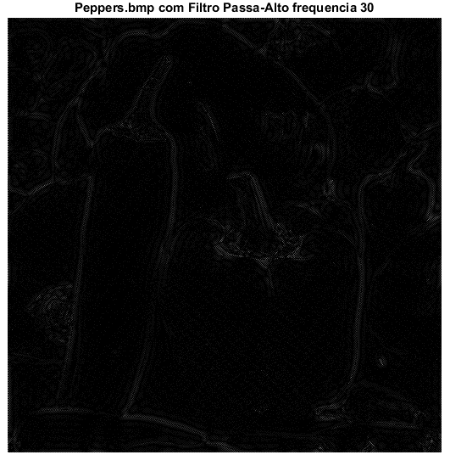

3.9 O que pode concluir sobre as características das imagens que resultaram da aplicação de

cada filtro (passa-baixo e passa-alto) sobre a imagem original?